KANN Planolith® Pflasterstein

KANN Baustoffwerke

Eigenschaften

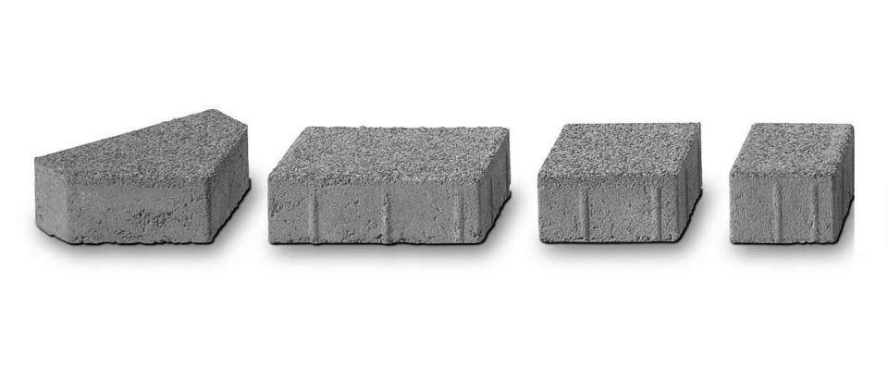

Art Pflaster

Diagonalstein, Normalstein / Flächenstein, Quadratstein, Rechteckstein

Ausführung Pflaster

Kleinpflaster

Belastbarkeit

befahrbar, begehbar

Bewertungsgruppe Rutschgefahr

R 13

Farbton

anthrazit, grau

Oberfläche

wassergestrahlt

Werkstoff

Beton

Breite (mm)

80,00 - 160,00

Dicke (mm)

80,00 - 140,00

Länge (mm)

160,00 - 320,00

Chemische Beständigkeit

tausalzbeständig

Kantenausführung

gefast

Gewicht (kg/m²)

180,00 - 315,00

Erfüllt Richtlinie

EN 1338 DI

Eigenschaften

5-fach Verschiebeschutz